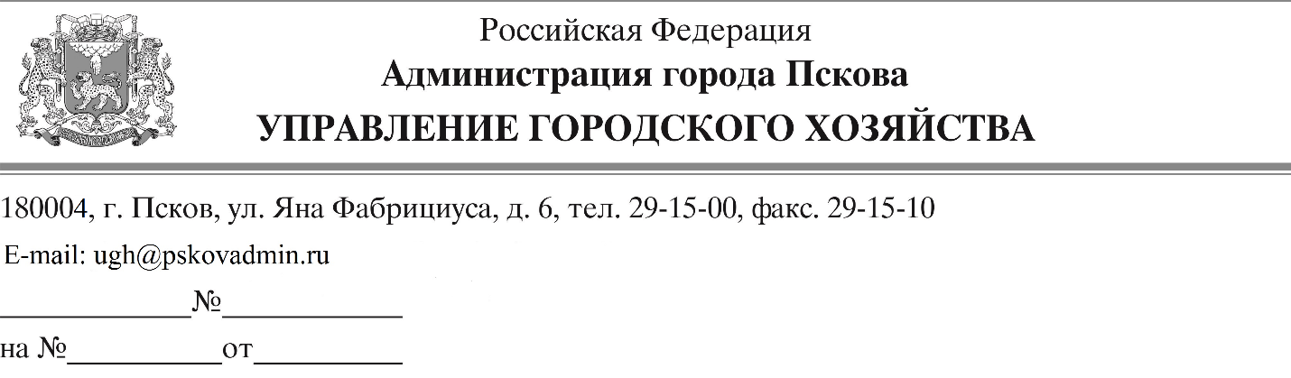

Отдел по информационно-аналитической
работе и связям со СМИ аппарата
Псковской городской Думы

На запрос, поступивший на официальный сайт муниципального образования «Город Псков» по состоянию на 31.03.2020 от Баххо Осси Елены Геннадьевны, по вопросу уборки проезжей части вдоль Псковской городской больницы, сообщаю следующее.
Между Управлением городского хозяйства Администрации города Пскова и Обществом с ограниченной ответственностью «СитиИнвестГрупп» заключен муниципальный контракт № 187 от 30.12.2019 (далее Контракт) на выполнение комплекса работ по содержанию автомобильных дорог общего пользования местного значения на территории муниципального образования «Город Псков» район «Завеличье».
4 апреля 2020 года в рамках Контракта выполнены работы по механизированной срезке наносного грунта вдоль бортового камня после зимнего периода и механизированной уборке проезжей части вдоль бортового камня и оси с увлажнением со сбором и вывозом мусора по вышеуказанному адресу.
Приложение: фотоматериалы – в 1 экз., на 1 л.

С уважением,
И.о. начальника Управления городского
хозяйства Администрации города Пскова А.В. Ляугминас

Колесникова Е.В.
29-15-06

